Университет ИТМО
Факультет программной инженерии и компьютерной техники

Лабораторная работа №3
«Компьютерные сети с маршрутизаторами»
по дисциплине “Компьютерные сети”

Выполнил:
Студенты группы P3332
Антипин Г. В.

Преподаватель:
Алиев Т. И.

Санкт-Петербург
2026 г.
Содержание
Задание 3
Этап 1 Сеть с одним маршрутизатором 4
Построение сети 4
Анализ 6
Этап 2 Сеть с двумя маршрутизаторами 8
Построение сети 8
Анализ 9
Этап 3 Сеть с тремя маршрутизаторами 10
Построение сети 10
Анализ 13
Вывод 16

Задание

В процессе выполнения лабораторной работы необходимо:
● построить модели маршрутизируемых компьютерных сетей, представляющих собой несколько подсетей, объединенных в одну автономную систему, в соответствии с заданными вариантами топологий, представленными в Приложении (В1 – В10);
● выполнить настройку сети при статической маршрутизации, заключающуюся в присвоении IP-адресов интерфейсам сети и ручном заполнении таблиц маршрутизации;
● промоделировать работу сети при использовании динамической маршрутизации на основе протокола RIP и при автоматическом распределении IP-адресов на основе протокола DHCP;
● выполнить тестирование построенных сетей путем проведения экспериментов по передаче данных на основе протоколов UDP и TCP;
● проанализировать результаты тестирования и сформулировать выводы об эффективности сетей с разными топологиями;
● сохранить разработанные модели компьютерных сетей для демонстрации процессов передачи данных при защите лабораторной работы.

Этап 1 Сеть с одним маршрутизатором

Построение сети
Для построения данной сети воспользуемся IP-адресами из прошлой лабораторной работы:
- Первая подсеть с концентратором: $9.10.12.15-138.10.12.16$ с IP-адресом маршрутизатора - $9.10.12.17$
- Вторая подсеть с первым коммутатором: $9.11.12.15-9.11.12.16$с IP-адресом маршрутизатора $9.11.12.17$
- Третья подсеть со вторым маршрутизатором: $9.12.12.15-9.12.12.17$ с IP-адресом маршрутизатора $9.12.12.18$
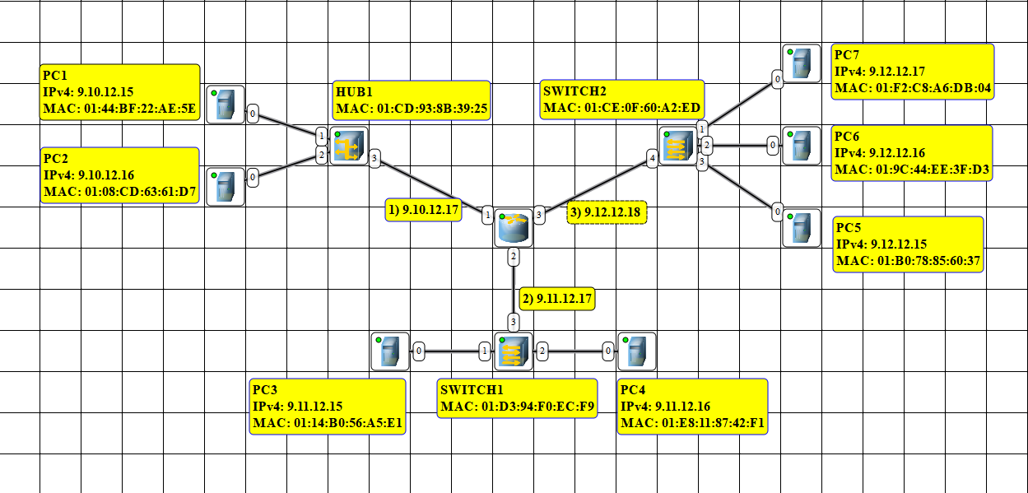
Таблица маршрутизации на маршрутизаторе составляется автоматически, и она указывает какая подсеть подключена через какой порт маршрутизатора:
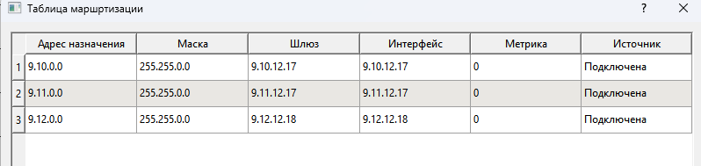
Именно благодаря этой таблице маршрутизатор связывает подсети между собой.
Таблицы маршрутизации компьютеров выглядят так:
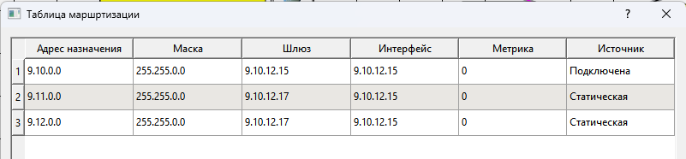
В ней указываются два адреса назначения и к ним в соответствие шлюз маршрутизатора, для обеспечения общения компьютера с другими подсетями с помощью маршрутизатора.

Анализ
UDP: Попробуем с компьютера PC 1.1 передать данные на компьютер PC 3.1
При передаче сообщений с помощью протокола UDP происходит стандартная схема. Отправитель посылает arp-запрос и определяет MAC-адрес маршрутизатора, отправитель, получив arp-ответ (то бишь узнав MAC-адрес маршрутизатора), посылает данные на маршрутизатор, а дальше маршрутизатор проделывает тоже самое и узнаёт MAC-адрес получателя. И данные отправляются с маршрутизатора на компьютер. В пакетах хранятся порты конечных устройств, MAC-адреса и IP-адреса.
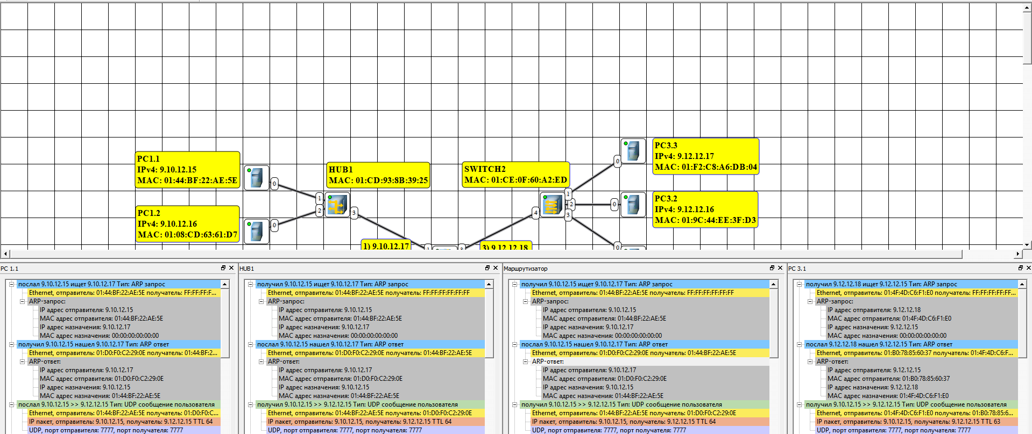
TCP: Попробуем снова передать данные с компьютера PC1.1 на PC2.3
При передаче сообщений по TCP процесс немного отличается. В самом начале никаких расхождений: если у компьютера нет нужной записи в arp-таблице, он отправит arp-запрос и будет ждать arp-ответ. После этого идёт трёхэтапное рукопожатие: отправляется один пробный пакет c флагом SYN и идентификатором ISN <number>, этот пакет должен установить соединение с получателем, а также сообщить получателю номер ISN, который будет являться номер байта, с которого начнётся передача (Этот номер формируется отправителем, и он всегда уникален и случаен). После этого получатель отправляет пакет с флагом SYN+ACK, передаёт новый номер ISN, а также указывает ACK, который говорит нам, о том какой последний байт по счёту он прочитал. Затем отправитель отдаёт пакеты с флагом ACK, что является уже самими данными для передачи. (Уточним, что данные по протоколу TCP передаются сегментами, и после определенного набора сегментов, который определяется скользящим окном нашего соединения, мы каждый раз получем ответ от получателя с флагом ACK (подтверждение)). В конце всех данных отправляется сегмент с флагом FIN, который указывает на то, что пакетов больше не будет. Ну и в конце получатель отправляет пакет с флагом ACK, который завершает подключение и подводит итог передачи данных. Всё это время в пакетах конечно передаются МАС-адреса, IP-адреса и порты двух конечных устройств.
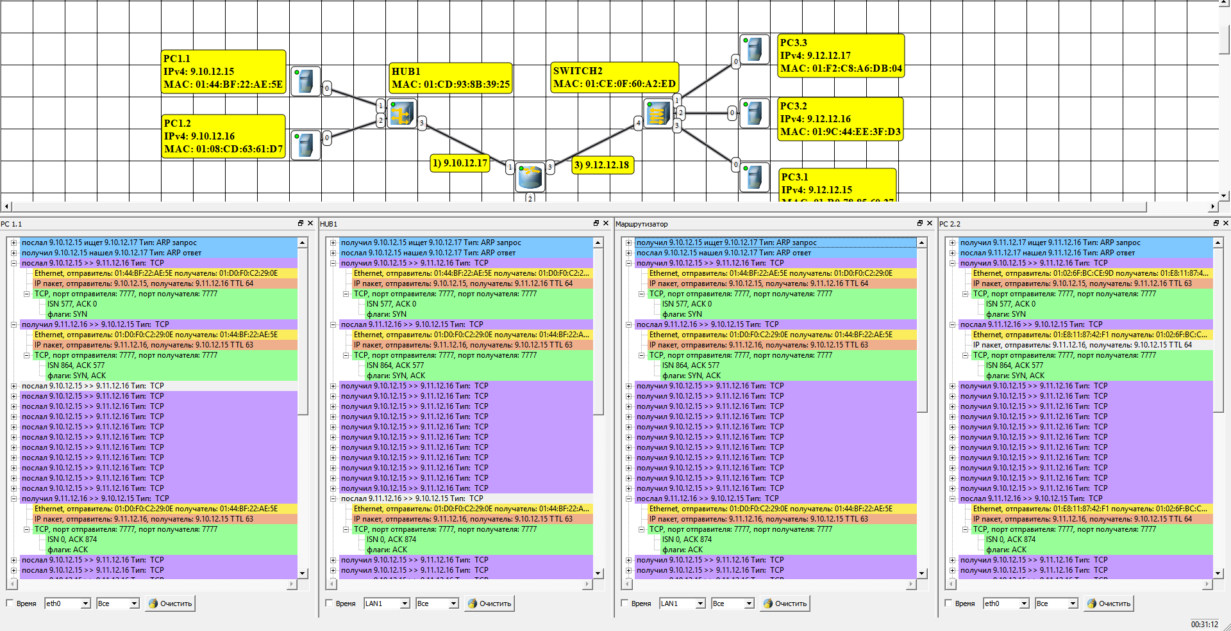

Этап 2 Сеть с двумя маршрутизаторами

Построение сети
Для построения данной сети воспользуемся IP-адресами из прошлой лабораторной работы, так же как и для первого этапа:
- Первая подсеть с концентратором: $9.10.12.15-9.10.12.16$
- Вторая подсеть с первым коммутатором: $9.11.12.15-138.11.12.16$
- Третья подсеть со вторым маршрутизатором: 9$.12.12.15-138.12.12.17$
У маршрутизатора между первой и второй сетью: $9.10.12.17, 9.11.12.17$
У маршрутизатора между второй и третью сетью: $9.11.12.18, 9.12.12.18$
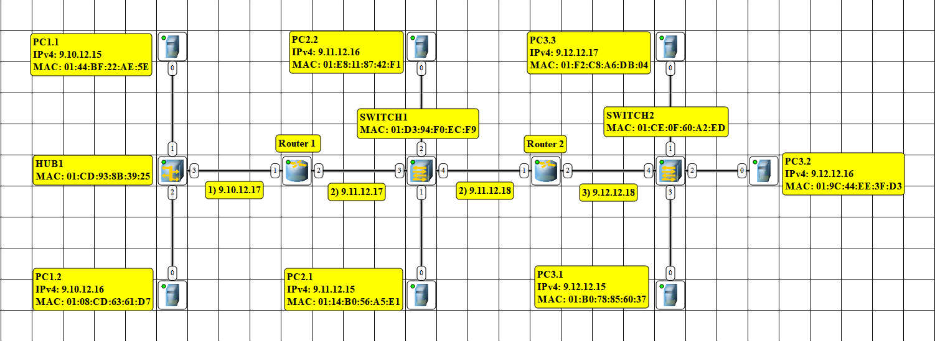
Таблицы маршрутизации на обоих маршрутизаторах выглядят так:
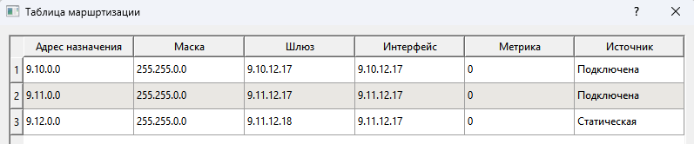
Здесь в отличии от первого этапа нам нужно добавить ещё одну запись для маршрутизации данных на дальнюю подсеть, которую наш маршрутизатор не затрагивает.
Таблицы маршрутизации на конечных устройствах (компьютерах) остаются неизменными.

Анализ
Передача пакетов по двум протоколам UDP и TCP ничем не отличаются от передачи в первом этапе. Максимальный путь в сети стал длиннее, но концептуально всё работает точно так же, как и в первой сети.
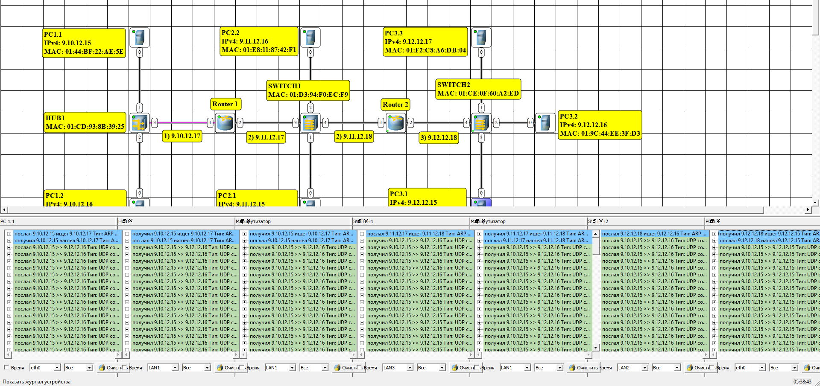
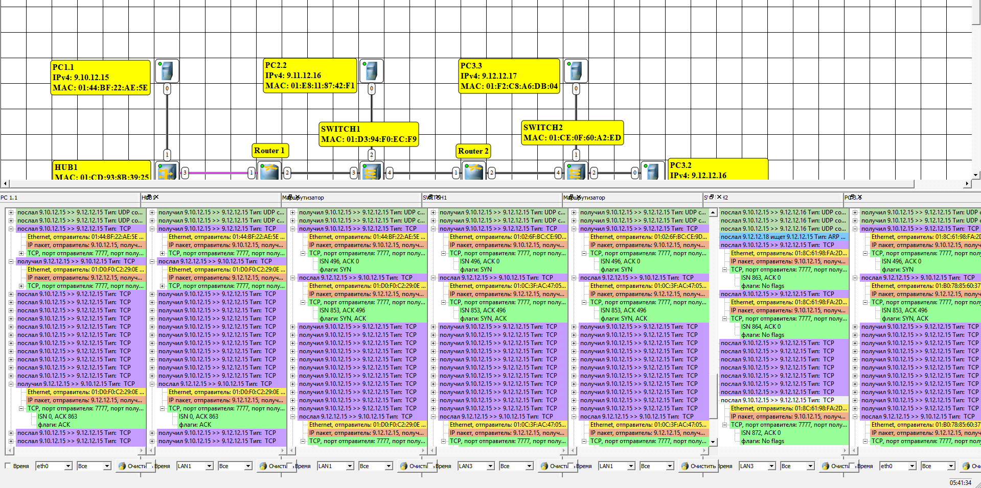

Этап 3 Сеть с тремя маршрутизаторами

Построение сети
Для построения данной сети воспользуемся IP-адресами из прошлой лабораторной работы, так же как и для первого этапа:
- Первая подсеть с концентратором: $9.10.12.15-9.10.12.16$
- Вторая подсеть с первым коммутатором: $9.11.12.15-138.11.12.16$
- Третья подсеть со вторым маршрутизатором: 9$.12.12.15-138.12.12.17$
У маршрутизатора между первой и второй сетью: $9.10.12.17, 9.11.12.17$
У маршрутизатора между второй и третью сетью: $9.11.12.18, 9.12.12.18$
У маршрутизатора между первой и третью сетью: $9.12.12.19, 9.10.12.18$
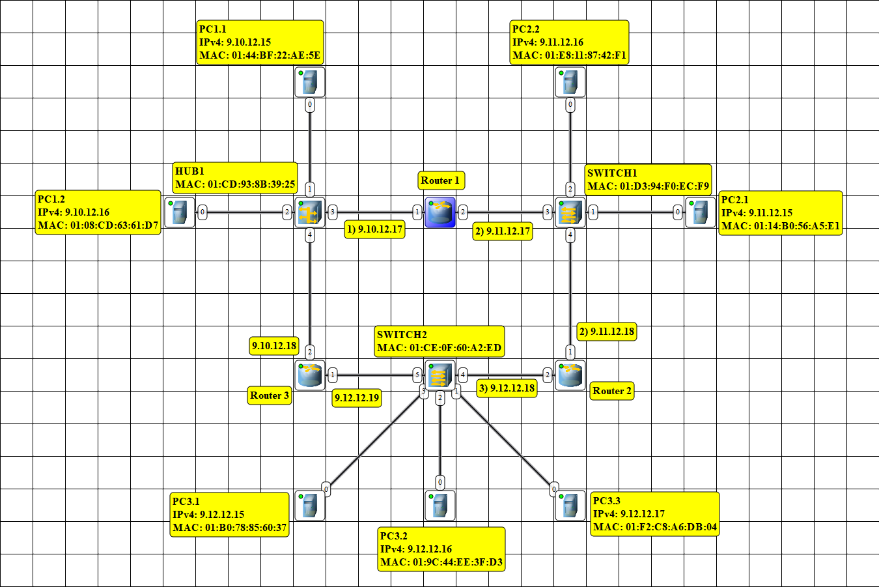
Назначим на компьютеры данные записи в таблицах маршрутизации:
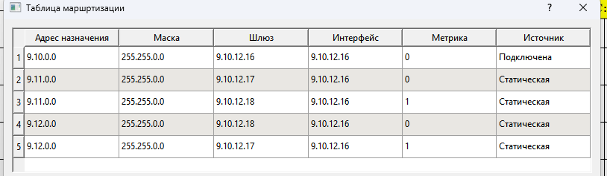
Пусть в наших таблицах маршрутизации будут два пути до подсетей. Один из них будет кратчайший через один маршрутизатор, а другой через два маршрутизатора. Укажем длинный путь с метрикой 1, чтобы он считался как резервный и данные при работоспособности всех маршрутизаторов шли по кратчайшему пути. В данной топологии мы встречаем несколько разных проблем, но и несколько разных плюсов. Рассмотрим таблицы маршрутизации на маршрутизаторах:
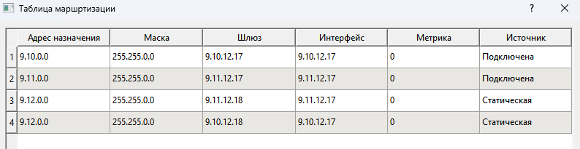
На маршрутизаторах указаны два пути в удалённую подсеть. Для того, чтобы данные в удалённую подсеть могли передаваться в разные стороны от одного маршрутизатора.
Данная сеть обладает одним очень сильным плюсом: если один из маршрутизаторов выйдет из строя, сеть всё ещё можно перенастроить так, чтобы она продолжила функционировать. Мы можем удалить лишние записи маршрутизации на компьютерах и на маршрутизаторах, чтобы начали работать резервные пути. Таким образом, данная топология надёжна к сбоям маршрутизаторов. Теперь рассмотрим минусы данной топологии.
Минус данной топологии в строении первой подсети. Так как там компьютеры соединены через концентратор, который работает широковещательно, мы видим, что при передаче любых данных на первую подсеть, мы получаем зацикливание данных, так как маршрутизатор, не зная, куда отправить ему данные дальше возвращает их обратно, по крайне мере так происходит в NetEmul. В других эмуляторах и в жизни мы всегда можем настроить маршрутизаторы так, чтобы данные не отдавались обратно, но всё же в NetEmul, мы не можем это никак исправить. Было бы неплохо заменить концентратор на коммутатор в первой подсети, но это исключается нашим заданием. Поэтому всё же стоит избегать ситуации, в которой концентратор подключён к двум маршрутизаторам одновременно.
Теперь рассмотрим, сравнение с другими топологиями B4-B10:
- B4 – Данная топология исключает ситуацию с концентратором, описанную выше. Но в это же время сеть никак не застрахована от сбоя одного из маршрутизаторов. В отличие от сети нами рассматриваемой. Также в данной сети данные проходят путь всегда через два маршрутизатора, что сильно замедляет схему по сравнению с нашей.
- B5 – Эта схема несёт в себе такие же минусы и плюсы как и прошлая схема, но помимо этого, не совсем понятно, для чего нужен провод между второй и третью подсетью, так как через коммутаторы нельзя соединить две подсети. Исключить это можно было бы, соединив две подсети через компьютер, но тогда один из наших компьютеров, будет находиться сразу в двух подсетях одновременно, что запрещено нашим заданием.
- B6 – Данная сеть лучше двух предыдущих, так как теперь сбой маршрутизатора номер 2, не выведет из строя всю нашу сеть, но первой и третий всё ещё являются слабым местом. А в остальном тут такие же минусы и плюсы, как и прошлых двух схемах.
- B7 – Данная схема похожа на ту, которую мы строили в NetEmul, добавляется ещё один путь между первым маршрутизатором и третьей подсетью. Здесь мы сохраняем плюсы и минусы нашей сети. Благодаря новому пути наша сеть становится крайне быстрой, так как существует много различных путей. Наша сеть застрахована от с застоев и перегрузок. Но такую сеть, как эта, крайне сложно настраивать в отличие от всех остальных, в силу большого кол-ва путей и в следствие с этим большого кол-ва записей в таблицах маршрутизации.
- B8 – Данная схема крайне хороша. Она обладает надёжностью для первого маршрутизатора, но не обладает таким свойством для маршрутизатора 2 и 3. В этой сети много путей, и такую сеть сложно будет настраивать, но благодаря такому обилию вариантов передачи данных, наша сеть может работать быстро и без коллизий.
- В9 – Идентична В6.
- В10 – Данная сеть надёжна для второго и третьего маршрутизаторов, но не для первого, здесь мы видим, что сеть настраивается несложно и есть несколько путей до второй и третьей подсети, и к этому исключается зацикливание из-за концентратора на первой подсети.
Также стоит сказать, что потенциально все эти топологии дружественны к масштабированию, поэтому по этому параметру я их не сравнивал.

Анализ
Рассматривать передачу по TCP и UDP смысла нет, мы и так это сделали уже в прошлых этапах.
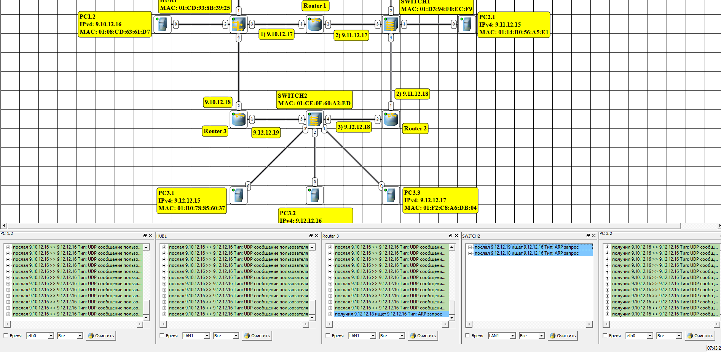
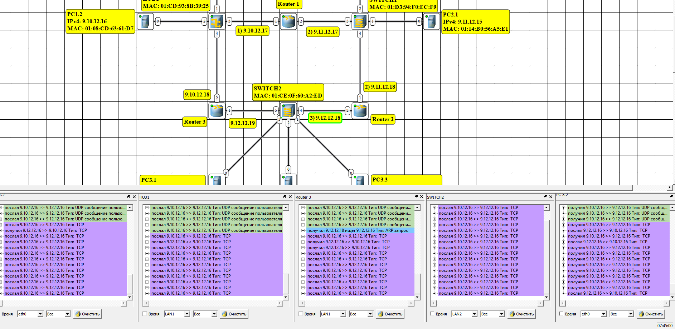
RIP: Мы включили протокол RIP в программу наших сетевых устройств. Заметим, что все записи в таблицах маршрутизации, которые мы включали самостоятельно, стёрлись. Но появились записи с типом RIP:
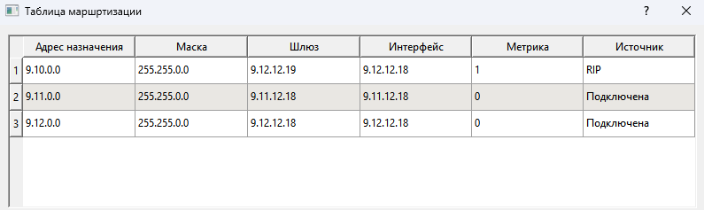
Таким образом протокол RIP каждые 30 секунд узнаёт у своих соседей маршрутизаторов их таблицы маршрутизации и делает обновление своей таблицы.RIP протокол за меня выбрал один единственный путь до дальней подсети и указал его в своей таблице маршрутизации.
Теперь смоделируем ситуацию выхода из строя коммутатора на сети 2. И посмотрим на изменения в таблицах маршрутизации.
Очевидно, что при таком раскладе у маршрутизатора 2 пропадут записи типа RIP, потому что он никак не подключён к своей дальней сети, и он не знает, как туда добраться, а на двух других маршрутизаторах пропала одна запись типа подключена, так как у них нет доступа к сети, в которой они находятся.

DHCP: Из-за широковещательности запросов коммутаторов и концентраторов, картина журналов устройств немного смазана, но на скриншоте можно просмотреть, как работает DHCP протокол (раскрытые пакеты, относятся к конкретному компьютеру PC2.1). Как и было в лекциях, мы получаем на маршрутизаторе запрос от компьютера DHCPDISCOVER, затем маршрутизатор отправляет пакет типа DHCPOFFER на компьютер, и уже потом от компьютера для окончательного получения IP к маршрутизатору приходит пакет типа DHCPREQUEST. И в конце от маршрутизатора приходит DHCPPACK, то бишь (acknowledge) подтверждение установки IP-адреса.
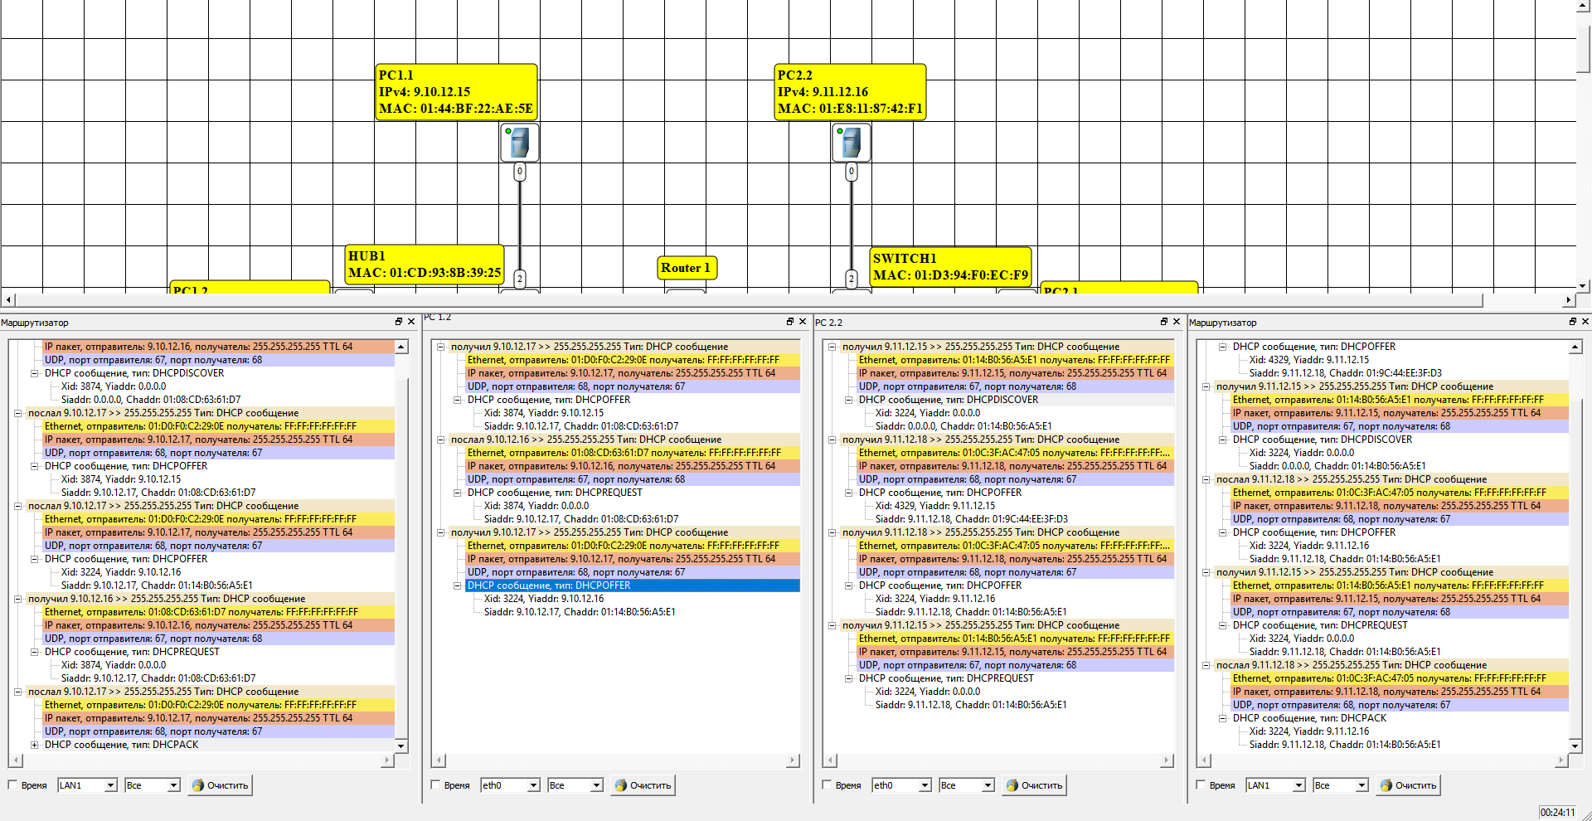

Вывод
Выполнив данную лабораторную работу, я научился строить сети с маршрутизаторами, от начала и до конца понял работу TCP протокола и сравнил его с UDP. Также мне удалось в NetEmul поработать с DHCP и RIP, для автоматического настраивания сетей. И напоследок привёл минусы и плюсы разных топологий, представленных в задании лабораторной работы.

